数学书桌 · Math Desk
数学 · 四上 · 第五单元练习
时间：40 分钟
学校____________ 四年级____班 姓名____________
【说明】原卷扫描仅有第 1–2 页，本卷按已有内容清晰重排；图题已用高清示意图补全。
一、填空。
1. 观察下面各图，互相垂直的是（ ），互相平行的是（ ）。
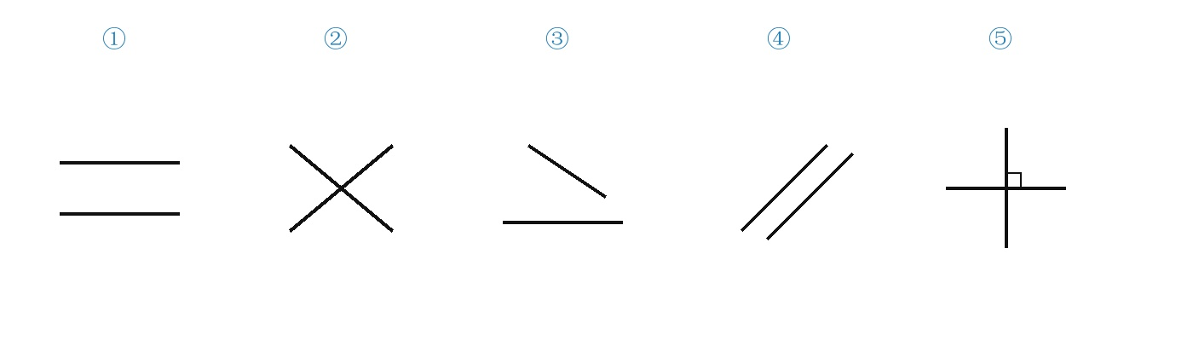
2. 在梯形下面的括号里画“○”，在平行四边形下面的括号里画“△”。
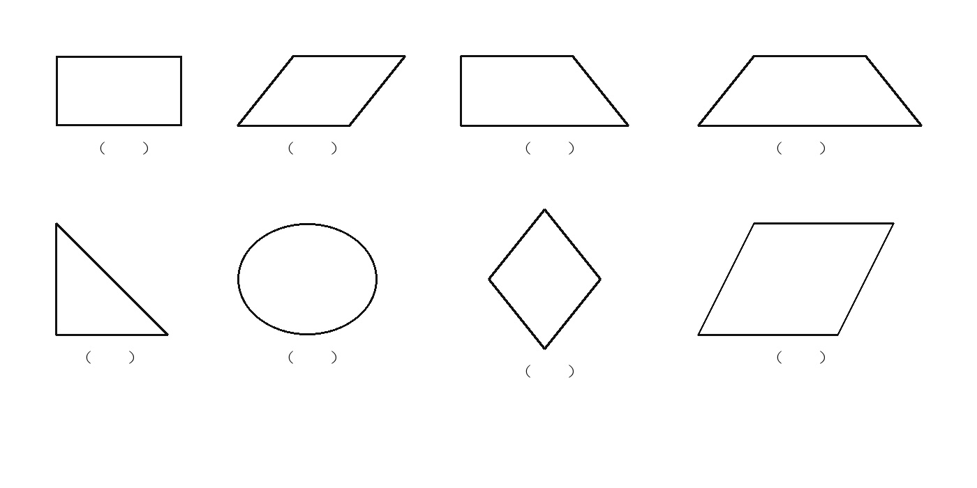
3. 从直线外一点到这条直线的（ ）线段最短，它的长度叫做点到直线的（ ）。
4. 只有一组对边平行的四边形叫做（ ）。平行的一组对边分别叫做（ ）和（ ），不平行的两边叫做（ ）。
5. 梯形最多有（ ）个直角，这样的梯形叫做（ ）梯形。
6. 等腰梯形的两腰（ ），同一底上的两个底角（ ）。
7. 平行四边形的邻边分别是 15 cm 和 18 cm，它的周长是（ ）cm。
8. 如图，写出互相垂直与互相平行的直线。
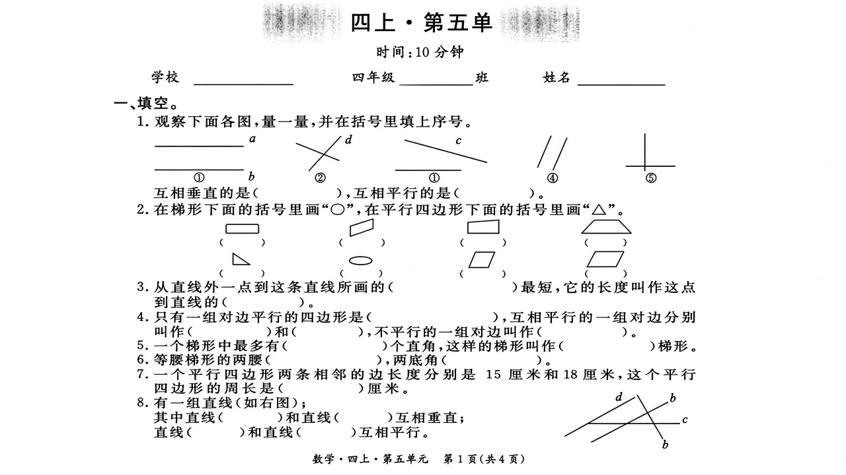
数学 · 四上 · 第五单元（部分） 第 1 页（共 2 页） | 清晰重排版（非扫描放大）

二、选一选。
1. 被遮挡图形露出两边平行，它不可能是（ ）。
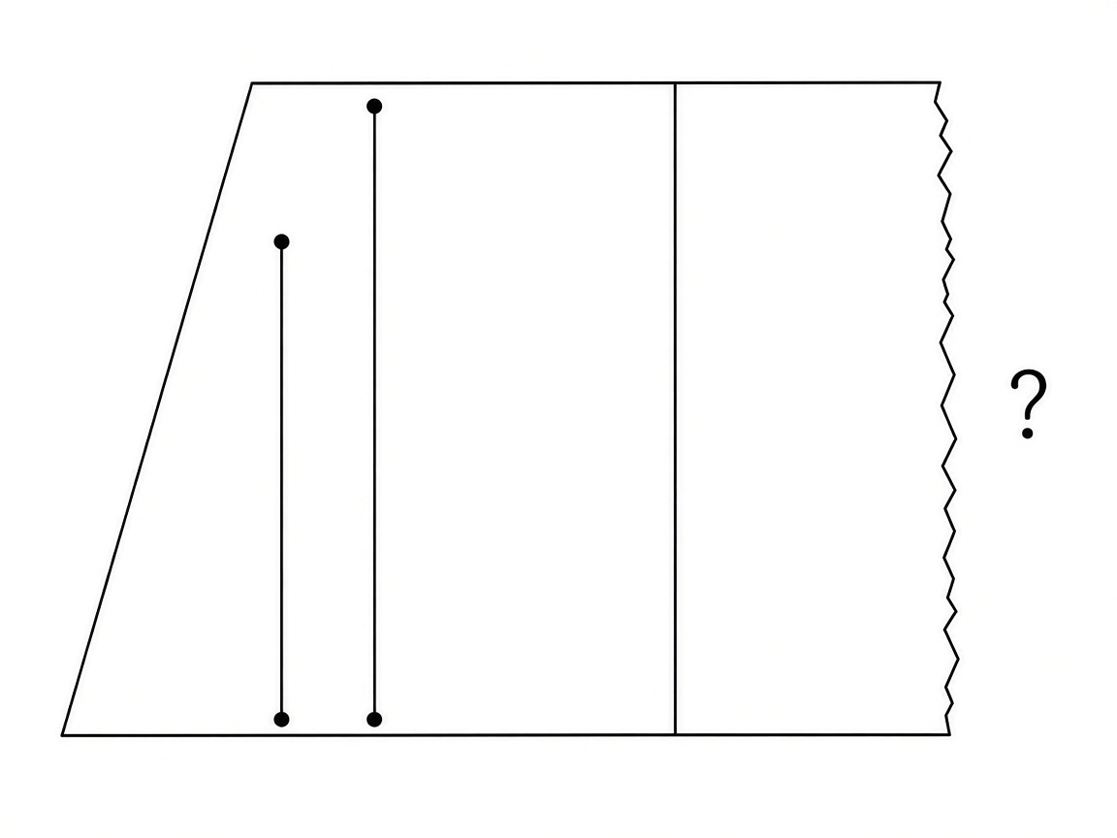
① 等腰梯形 ② 平行四边形 ③ 长方形 ④ 直角梯形
2. 在等腰梯形中画一条直线，不能把它分成两个完全相同的（ ）。
① 梯形 ② 平行四边形 ③ 三角形 ④ 长方形
3. 两组对边分别平行的四边形是（ ）。
① 直角梯形 ② 平行四边形 ③ 三角形 ④ 等腰梯形
4. 用圆规比较线段 AB、CD 的长短（开口越大越长），结果是（ ）。
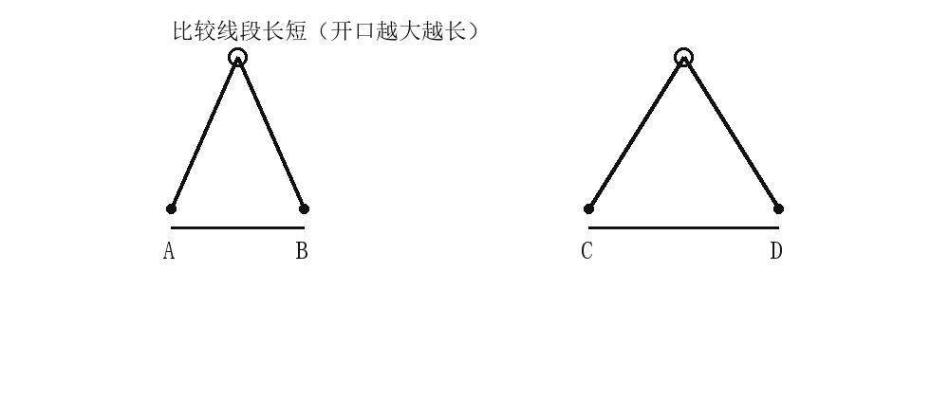
① CD＞AB ② CD＝AB ③ CD＜AB ④ 无法确定
5. 如图，梯形 ABCD 中 AD∥BC，点 D 沿直线向 A 运动直至重合，图形变化顺序是（ ）。
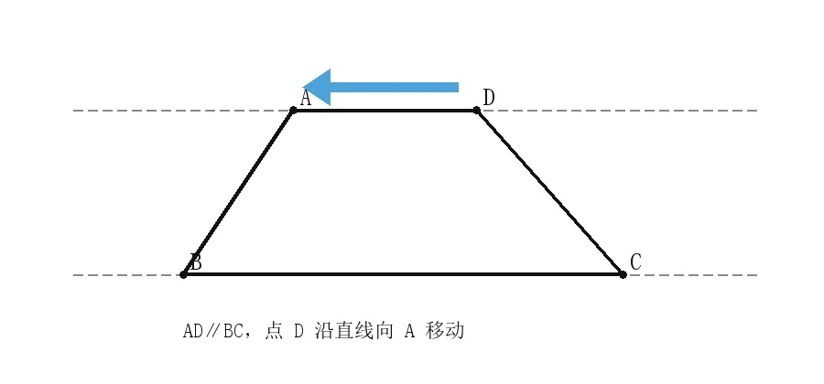
① 梯形→平行四边形→梯形 ② 梯形→平行四边形→三角形
③ 梯形→三角形→平行四边形→梯形 ④ 梯形→平行四边形→梯形→三角形
三、解决问题。
1. （1）过角内一点 P，分别向两边作垂线。
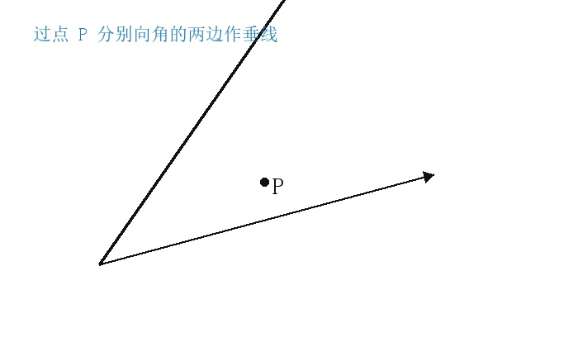
（2）过直线 l 上方点 A、下方点 B，分别作 l 的垂线。这两条垂线的位置关系是（ ）。
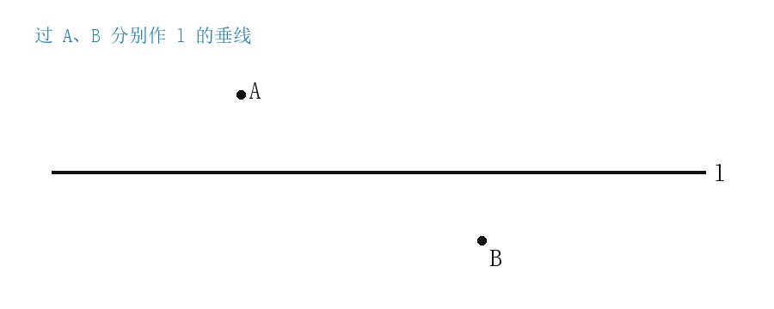
数学 · 四上 · 第五单元（部分） 第 2 页（共 2 页） | 清晰重排版（非扫描放大）

